Тема урока : Проценты

Цели: научить давать определение процента, обозначать, читать и находить процент чисел и величин, переводить процент в десятичную дробь и обратно
Оборудование : плакаты для устных упражнений и объяснения нового материала; проектор.
Ход урока
- Устные упражнения.
$\left(Р\right)$7:2 = (Н) 1:4 = (Т) 4,3:4,3 = (О) 80:100 =
(Е) 6,4:4 = (П) 3:2 = (Ц) 0,2*2 -${0,2}^{2}$ = (Ы) 6-2,6 =

1,5 | 3,5 | 0,8 | 0,36 | 1,6 | 0,25 | 1 | 3,4
П | Р | О | Ц | Е | Н | Т | Ы

Итак, тема нашего урока «Проценты».
- Изучение нового материала.
- Вопросы:
- Сколько килограммов в одном центнере? (100кг). Какую часть центнера составляет 1 кг? (0,01).
- Сколько сантиметров в одном метре? (100см). Какую часть метра составляет 1см? (0,01).
- Сколько ар в одном гектаре? (100а). Какую часть гектара составляет 1а? (0,01).
Принято называть сотую часть числа любой величины или числа процентом.
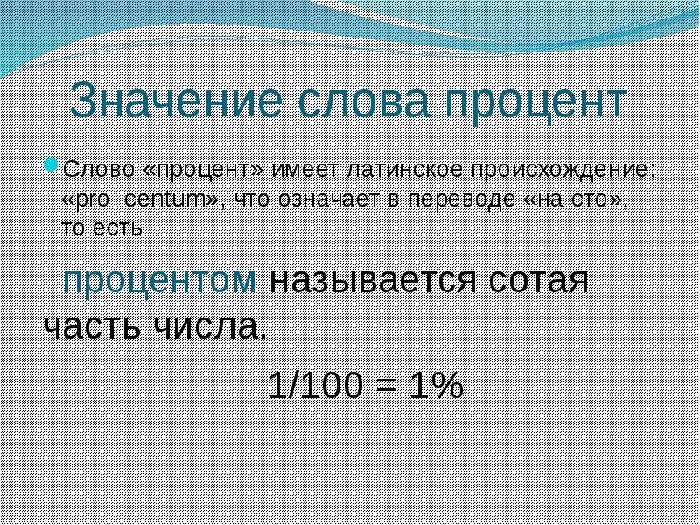
Определение
Процентом называют одну сотую часть.
- Из истории возникновения и обозначения процентов (Индия, Древний Рим, Европа, Россия). 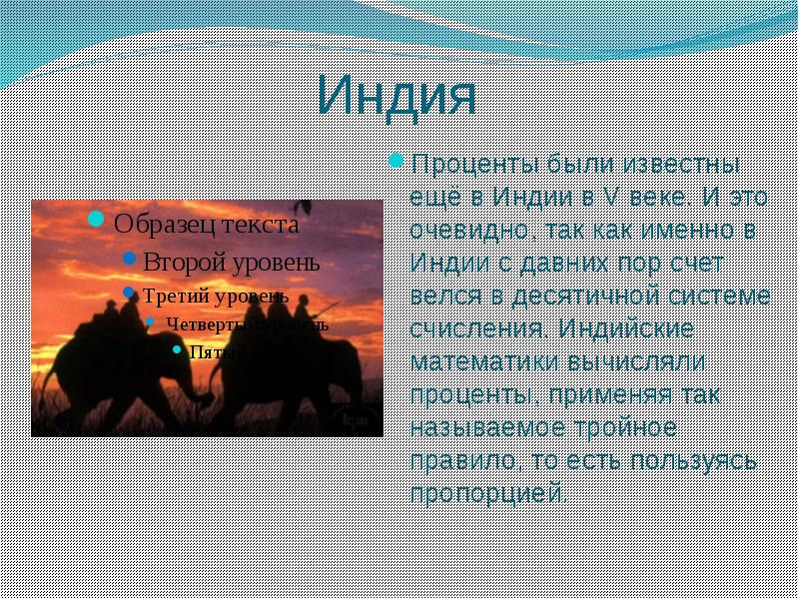
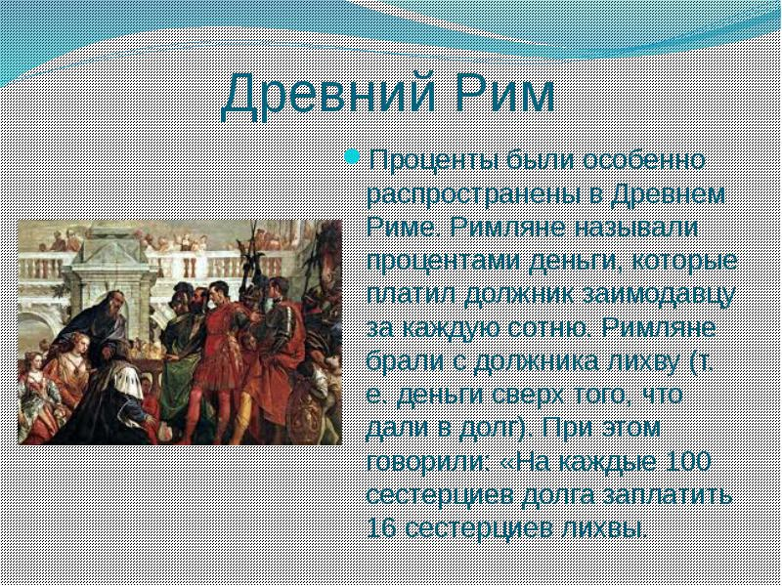
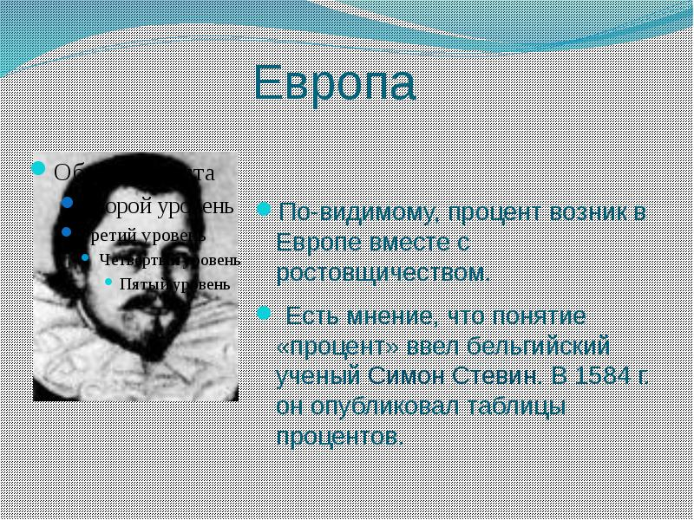
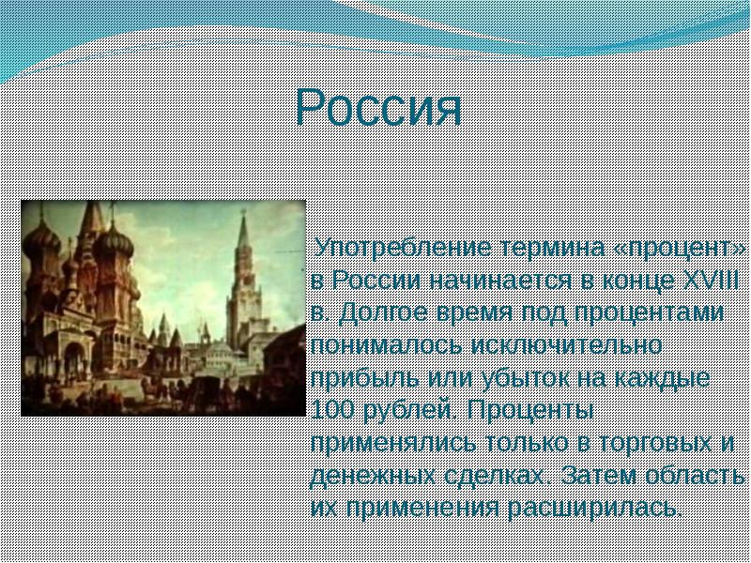
Итак, для краткости слово «процент» после числа заменяют знаком $\%$.
- Записать в записные книжки (или тетради)

$$\left[\begin{aligned}1кг -1\% центнера \\ 1см-1\% метра \\ 1а-1\% гектара \\ 0,02-1\% от числа 2.\end{aligned}\right]$$
Прочитать определение процента в учебнике стр.236.
Записать в записные книжки (или тетради)

1$\%= \frac{1}{100}$ = 0,01
- Как правильно читать? Стр.236 учебника – абзац после определения
- Запомнить равенства (записать в тетради)

0,1 = $\frac{1}{10 }=10\%$ 0,25 = $\frac{1}{4}=25\%$ 0,5 = $\frac{1}{2}=50\%$
0,75 = $\frac{3}{4 }=75\%$
- Закрепление

- Повторить по вопросам:
Что называется процентом?
Как называют один процент от центнера, метра, гектара, рубля?
- Решить №1561 (с 3 примера), 1562 (с 3 примера), 1563.
- Итог урока.
Тест .
- Процент – это :
- Тысячная часть числа;
- Десятая часть числа;
- Сотая часть числа.
- 8% - .то :
- 0,08;
- 0,8;
- 0,007;
- 0,0007.
- 0,269 – это :
- 269%;
- 2,69%;
- 26,9%;
- 0,269%.
- 25% класса – это:
- Половина учеников класса;
- Пятая часть класса;
- Четверть учеников класса;
- Двадцать пятая часть класса.
- Где встречаются проценты (проектор) 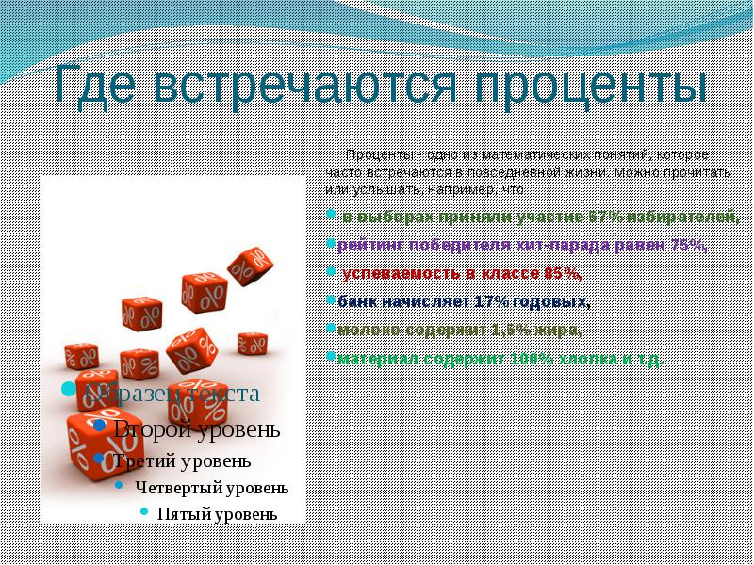
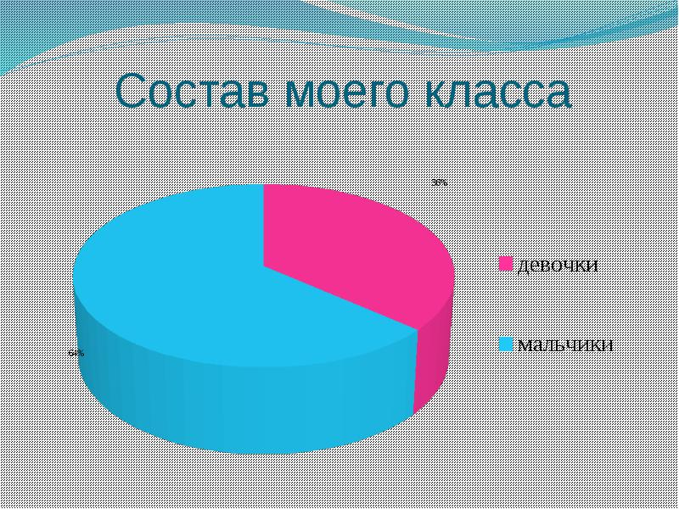
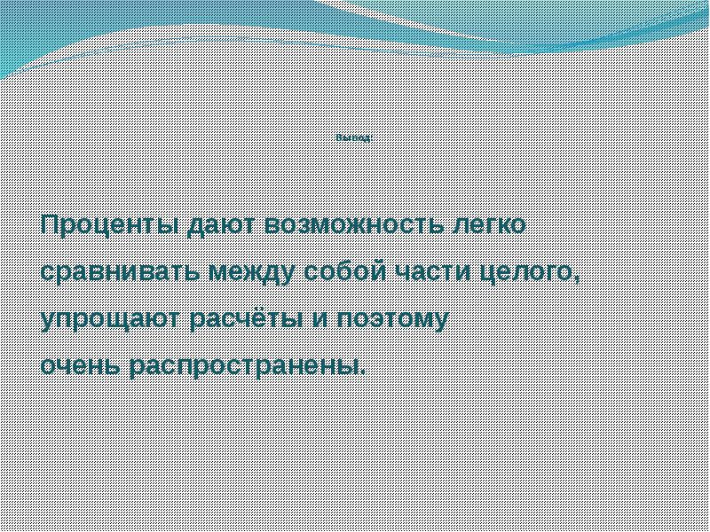

- Задание на дом: п.40 №1561, 1562, 1612(а).

